ANALISIS PEKAN EFEKTIF (APE)
TAHUN PELAJARAN 2025/2026
A. SEMESTER 1 (SATU)
NO | BULAN | JUMLAH PEKAN |  |  |  | KET.
 |  | SEMUA | TIDAK EFEKTIF | EFEKTIF | EFEKTIF FAKULTATIF
1 | Juli 2025 | 5 | 2 | 3 | 0 | LS GENAP
2 | Agustus 2025 | 4 | 0 | 4 | 0
3 | September 2025 | 4 | 0 | 4 | 0
4 | Oktober 2025 | 5 | 0 | 3 | 2 | STS GANJIL
5 | November 2025 | 4 | 0 | 4 | 0
6 | Desember 2025 | 5 | 2 | 0 | 3 | SAS, CM, LS GANJIL
J U M L A H |  | 27 | 4 | 18 | 5

B. SEMESTER 2 (DUA)
NO | BULAN | JUMLAH PEKAN MINGGU |  |  |  | KET.
 |  | SEMUA | TIDAK EFEKTIF | EFEKTIF | EFEKTIF FAKULTATIF
1 | Januari 2026 | 4 | 0 | 4 | 0
2 | Februari 2026 | 4 | 0 | 4 | 0
3 | Maret 2026 | 4 | 1 | 3 | 0 | LHR
4 | April 2026 | 5 | 0 | 3 | 2 | STS GENAP
5 | Mei 2026 | 4 | 0 | 4 | 0
6 | Juni 2026 | 4 | 2 | 0 | 2 | SAS, CM, LS GENAP
J U M L A H |  | 25 | 3 | 18 | 4

Ket:
Banyaknya Jam Pelajaran Yang Efektif Mata Pelajaran MATEMATIKA Kelas VII adalah
a. Semester I : 18 x 1 jam pelajaran = 18 jam pelajaran
b. Semester II : 18 x 1 jam pelajaran = 18 jam pelajaran

Mengetahui  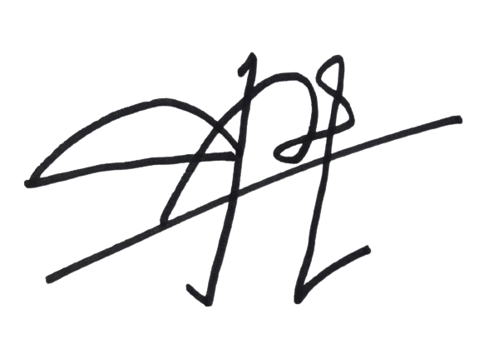Kepala MTs Bustanul Ulum |  | Blitar, 1 Juli 2025  Guru Mata Pelajaran Aswaja  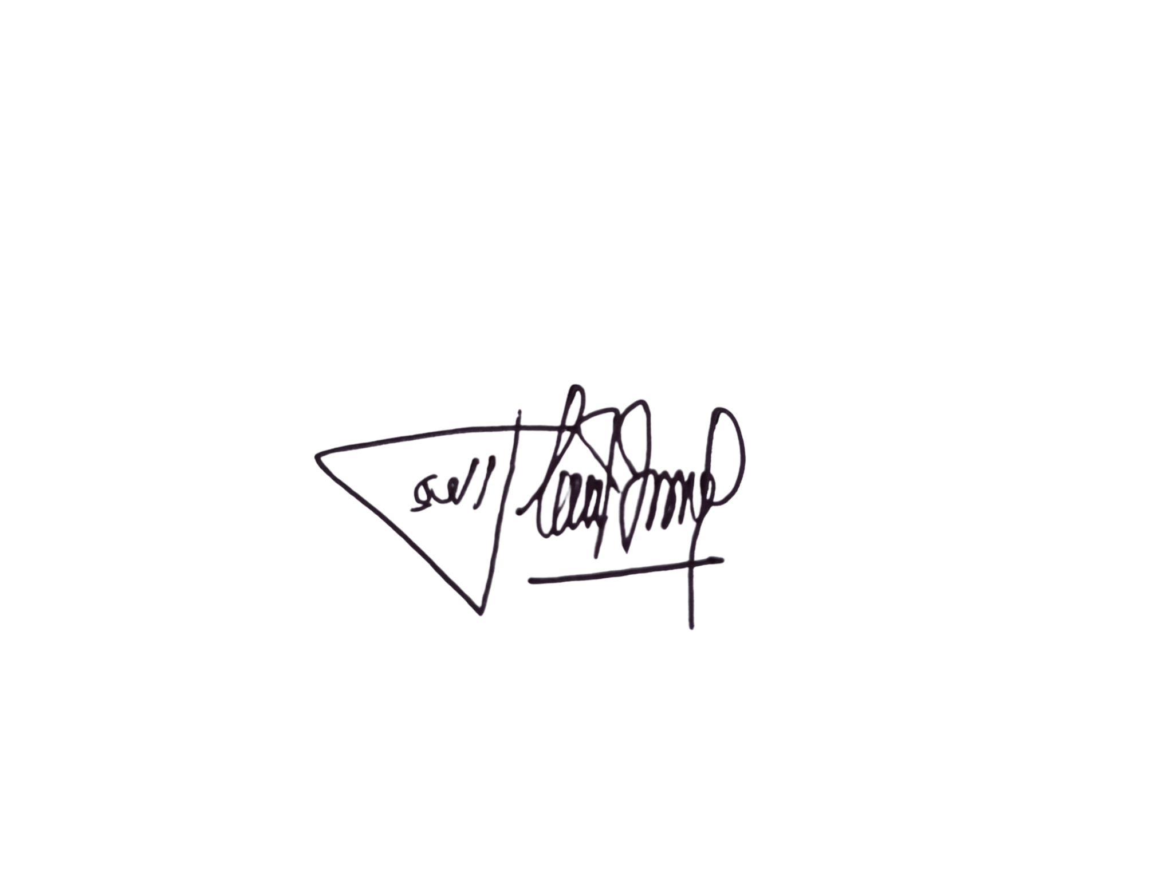
IRSADA FITRI ZULKARNAIN, S.S |  | ALWI FIKRI KAFABIHI MUBAROK, S.Pd

ANALISIS HARI EFEKTIF (AHE)
TAHUN PELAJARAN 2025/2026
A. SEMESTER I (SATU)
NO | BULAN | JUMLAH |  |  |  |  |  | JML | KET
 |  | SENIN | SELASA | RABU | KAMIS | JUMAT | SABTU
1 | Juli 2025 | 3 | 3 | 3 | 2 | 2 | 2 | 15
2 | Agustus 2025 | 4 | 4 | 4 | 5 | 5 | 4 | 26
3 | September 2025 | 4 | 4 | 4 | 4 | 4 | 4 | 24
4 | Oktober 2025 | 4 | 5 | 5 | 5 | 4 | 4 | 27
5 | November 2025 | 4 | 4 | 4 | 4 | 5 | 5 | 26
6 | Desember 2025 | 0 | 0 | 0 | 0 | 0 | 0 | 0
J U M L A H |  | 19 | 20 | 20 | 20 | 20 | 19 | 118

B. SEMESTER II (DUA)
NO | BULAN | JUMLAH |  |  |  |  |  | JML | KET
 |  | SENIN | SELASA | RABU | KAMIS | JUMAT | SABTU
1 | Januari 2026 | 4 | 4 | 4 | 4 | 3 | 4 | 23 | SAMBANG
2 | Februari 2026 | 4 | 3 | 4 | 4 | 4 | 3 | 22 | SAMBANG
3 | Maret 2026 | 4 | 4 | 3 | 2 | 2 | 2 | 17
4 | April 2026 | 2 | 2 | 3 | 3 | 1 | 2 | 13
5 | Mei 2026 | 4 | 4 | 3 | 3 | 4 | 4 | 22 | SAMBANG
6 | Juni 2026 | 0 | 0 | 0 | 0 | 0 | 0 | 0
J U M L A H |  | 18 | 17 | 17 | 16 | 14 | 15 | 97

Mengetahui  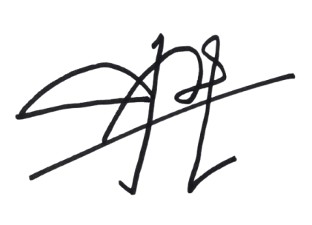    Kepala MTs Bustanul Ulum |  | Blitar, 1 Juli 2025  Guru Mata Pelajaran Aswaja  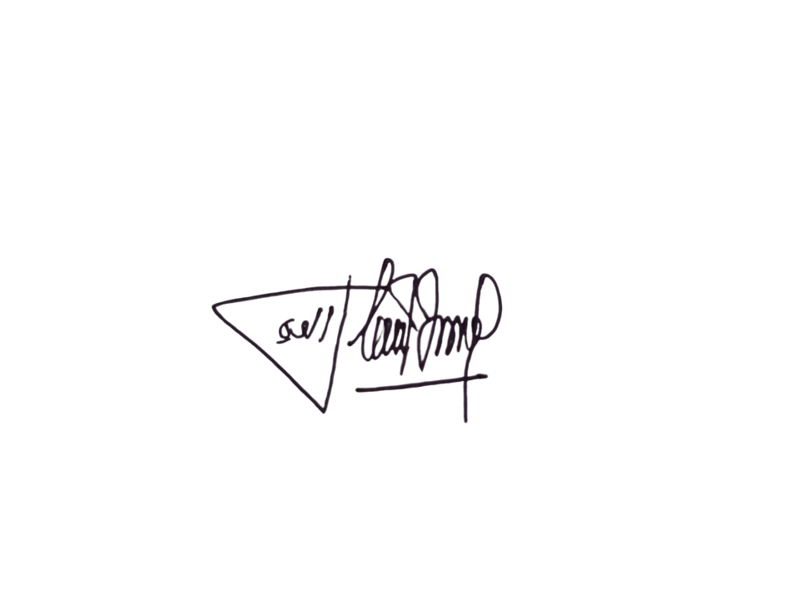
IRSADA FITRI ZULKARNAIN, S.S |  | ALWI FIKRI KAFABIHI MUBAROK, S.Pd

